**Цель**

формирование представлений о геометрических фигурах «шар» и «круг».

**Задачи**

**Обучающая:**

- формировать на предметной основе представлений о круге и шаре;  
- побуждать детей обращаться к опыту обследования геометрических фигур

**Развивающая:**

- создать условия для развития мышления, внимания, памяти, речи;

- развивать мелкую моторику рук

**Воспитательная**:

способствовать развитию умения работать в коллективе, общаться со сверстниками

**Материалы к занятию**

Демонстрационный: интерактивная доска, глобус, мячи, воздушные шары, игрушка «Колобок», лист ватмана с изображением сказочной поляны.

Раздаточный: набор геометрических фигур (круг, квадрат, шар), теннисные шарики, горох, салфетки, соленое тесто, набор для аппликации (четверть листа формата А 4 желтого цвета для колобка, клей, карандаши).

**ХОД ЗАНЯТИЯ**

**I. Организационный момент**

Здравствуйте ребята. Сегодня занятие проводить у Вас буду я. Зовут меня Людмила Владимировна.

Дети стоят около учителя.

- Сегодня к вам пришли гости. Они пришли посмотреть на то, как вы работаете на занятии.

**II.** **Беседа**

1. Посмотрите сегодня к нам пришли и сказочные герои. На нашей сказочной полянке, кого вы видите?

(фигурки смешариков Бараш и Нюша)

- Ребята вы узнали этих героев?

- Да, это Бараш и Нюша. А из какого они мультфильма?

- А какую геометрическую фигуру они Вам напоминают?

- Правильно они похожи на круг.

**III. Работа с интерактивной доской.**

- Бараш и Нюша предлагают вам украсить свою сказочную поляну предметами похожими на круг. (Предметы расположены внизу интерактивной доски.)

Дети берут ручку и переносят предметы на доску.

- А кто пойдет к доске и нарисует круг?

Молодцы ребята. Бараш и Нюша довольны вашими ответами. Давайте пригласим их на наше занятие.

**IV.** **Работа с геометрическими фигурами**

Пройдите на свои места, внимательно посмотрите у вас на столе лежат геометрические фигуры

Задание: найдите круг

- Какого он цвета? (Повторить цвета других геометрических фигур)

- Эта фигура плоская или объемная? (Разные ответы детей.)

- Посмотрите что у меня в коробке? Правильно это шарики.

- Какой формы эти шарики?

Покатаем их в руках, по столу.

Сравним круг и шарик.

- Какая фигура плоская поднимите вверх, а какая объемная?

Ответы детей.

Положите плоскую фигуру на столе в коробочку, а объемную мне в коробку.

Найдите в группе предметы, которые имеют форму шара и круга.

- Почему? Объясните, какой плоский, какой объёмный.

- Чем шар отличается от круга?

**V.** **Лепка колобка из соленого теста.**

**Загадка о колобке**.

На сметане мешён,  
На окошке стужён,  
Круглый бок, румяный бок.  
Покатился *….  
Ответ:* Колобок.

Выкатывается Колобок.

- Кто это ребята?

- На что он похож?

- Эта фигура плоская или объемная?

- Сейчас мы с вами из солёного теста будем лепить Колобок.

(Перед каждым ребенком лежит небольшой кусочек солёного теста).

Инструкция:

1. Возьмите в руки кусочек теста.

2. Положите тесто между ладонями и сделайте Колобок.

- Какой формы Колобок?

- А что у вас в кружке лежит? По очереди покатайте их.

- А горох какую форму имеет?

3. Из горошин сделайте глазки, носик и ротик.

- Собрать колобки на поднос. Полюбоваться ими. Молодцы!

Протереть руки влажной салфеткой.

**VI. Пальчиковая гимнастика. Проводится стоя.**

**ПАУЧОК**

|  |  |
| --- | --- |
| **Паучок ходил по ветке,   А за ним ходили детки.  Дождик с неба вдруг полил,   Паучков на землю смыл.  Солнце стало пригревать,  Паучок ползёт опять,  А за ним ползут все детки,  Чтобы погулять на ветке.** | *Руки скрещены; пальцы каждой руки "бегут" по предплечью, а затем по плечу другой руки.  Кисти свободно опущены, выполняем стряхивающее движение (дождик). Хлопок ладонями по столу/коленям. Ладони боковыми сторонами прижаты друг к другу, пальцы растопырены, качаем руками (солнышко светит) Действия аналогичны первоначальным "Паучки" ползают на голове.* |

**VII. Аппликация «Колобок»**

Мы с вами делали объёмного Колобка. А теперь выполним аппликацию.

(Перед каждым ребенком лежит квадрат желтого цвета).

Ребята, какая это геометрическая фигура?

Давайте из квадрата мы вырежем круг.

Учитель показывает, как можно срезая у квадрата углы, вырезать круг.

**Инструкция: по работе с ножницами.**

1. Положите перед собой лист желтого цвета.

2. Возьмите ножницы и из квадрата вырезаем круг.

3. Карандашом нарисуйте глаза, нос и рот.

4. Приклейте свои работы на нашу весёлую полянку.

**VIII. Итог**

Сравнение колобков на аппликации и из теста.

Где фигура плоская, а где объемная?

Давайте с вами возьмемся за руки и сделаем круг. Молодцы!

За отличную работу Нюша и Бараш, Колобок награждают каждого ребенка медалью (напомнить, что медаль имеет форму круга).

А какую форму имеет медаль?

Ребята я благодарю Вас за занятие. Спасибо! До свидания.

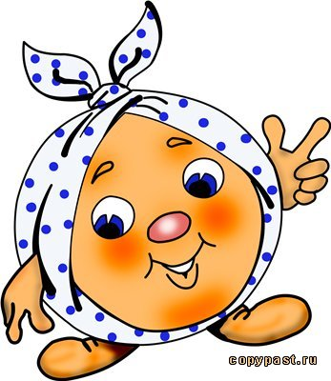Муниципальное общеобразовательное учреждение «Маркеловская средняя общеобразовательная школа»

# Конспект комплексного занятия

# (математика, лепка, аппликация)

# по теме

# 

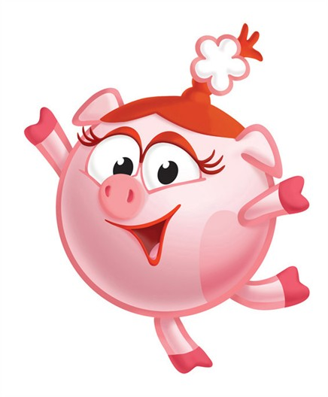

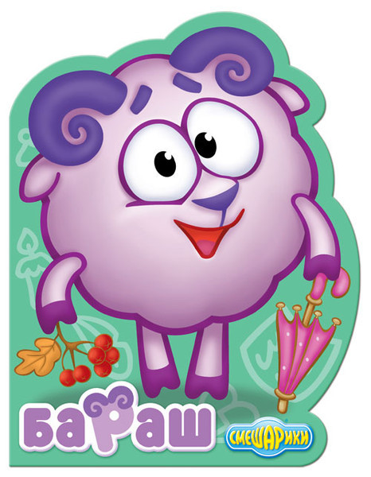

**Разработала: Рубцова**

**Людмила Владимировна**

**учитель дошкольной группы**

**первая квалификационная категория**

**МАРКЕЛОВО 2010**